作業繳交注意事項 (Notions)：

- 第一部分 (Part I)
情境：台灣與美國貿易芭樂
角色：『出口商（台灣出口芭樂給美國）』

(10分) 同儕互評：
 | 組員1 | 組員2 | 組員3 | 組員4
組員學號姓名 | 學號：B11050004  姓名：陳靜 | 學號：B11050033  姓名：黃永錡 | 學號：B11050036  姓名：黃信維 | 學號：B11050042  姓名：吳逸宸
貢獻比例  （0%-100%） | 100% | 100% | 100% | 100%

- 執行事項 (To do list)
- 請每位同學填妥第一部分(Part I)，並每位同學皆上傳報告，擔任同樣角色的同學可上傳一樣的市場調查報告內容。
- 市場調查報告請於第2頁開始編輯，格式不拘，僅所有內容需要含括於一頁A4版面內。
- 市場調查報告至少須包含以下內容，以數據或圖文佐證敘述，能夠邏輯清楚且明確的說明理由、優劣勢分析，或解決方法尤佳。若尚於頁面可自行美編或補充其他市場調查相關內容作為加分項目。
- (10分) 『出口C產品至A國』 or 『從B國進口C產品』的理由。
- (20分) 『出口C產品至A國』 or 『從B國進口C產品』的利基。
- (20分) 『出口C產品至A國』 or 『從B國進口C產品』的困難或挑戰。
- (20分) 面對困難和挑戰相應之解決方法。
- 加分項目 (20分)：包含頁面美編或其他市場調查相關內容補充、預計採行之貿易條件等細節。

- 台灣出口芭樂至美國的理由
- 獨特的風味和品種：台灣的芭樂品種豐富，特別是如珍珠芭樂等品種，果肉脆甜且口感獨特，能為美國消費者提供新鮮、異國風味的水果選擇。
- 季節反差優勢：台灣的芭樂種植季節和美國的水果生產有一定的反季節性，這可以彌補美國本土水果的供應空缺，有利於全年穩定供應。
- 完善的生產和品管技術：台灣的農業技術和品管系統成熟，確保芭樂的品質穩定並符合美國的進口標準，這樣也增加了美國市場的接受度。
- 台灣出口芭樂至美國的利基
- 高品質的農產品：台灣以高品質的農產品而聞名，特別是珍珠芭樂等品種，口感鮮甜、脆嫩，這些特質使台灣芭樂在國際市場上具有競爭力。
- 符合美國進口標準的生產流程：台灣的芭樂生產技術成熟，並且符合美國的檢疫要求（例如冷處理、農藥殘留標準等），降低了出口過程中的障礙。此外，台灣在芭樂的包裝、冷鏈運輸等方面具備完整的供應鏈管理，保證了芭樂到達美國後的新鮮度和安全性。
- 台灣出口芭樂至美國的困難和挑戰
- 檢疫與進口要求：美國對農產品的檢疫要求非常嚴格，特別是對熱帶水果。台灣芭樂在進口前必須經過冷處理等防疫措施，以防範蟲害及病菌傳播，這會增加額外的成本和時間。
- 運輸與保鮮挑戰：芭樂的儲存期相對較短，容易受損、變質，因此在長途運輸中需保持適當的溫度和濕度，確保水果新鮮度和口感。這需要完善的冷鏈技術。
- 政策和貿易限制：美國和台灣之間的貿易政策變化也可能影響芭樂出口。進出口稅率或貿易協定的變動，可能導致成本上升或進入市場的難度增加。
- 面對困難和挑戰相應之解決方法
- 加強冷鏈物流:芭樂容易在運輸過程中腐壞，特別是在長距離出口時。因此，建立和完善冷鏈物流系統非常重要。採用冷藏和快速運輸技術，確保芭樂在運輸過程中的新鮮度和品質。
- 改進檢疫處理技術:台灣可考慮與美國相關部門協商，採用較為先進的檢疫處理技術，以減少化學處理需求並降低芭樂被拒收的可能性。
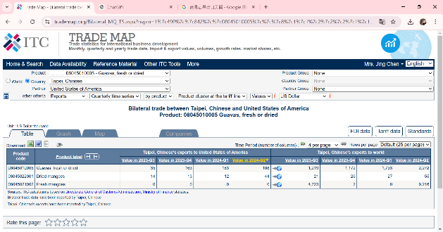
- 加強雙邊合作，簡化檢疫程序:台灣和美國可以進一步合作，試圖達成更簡化的檢疫程序。透過雙邊協商來減少繁瑣的檢疫流程，使芭樂能夠更快速地進入市場，減少損耗和成本。

